Отчёт по лабораторной работе №9

Дисциплина: Операционные системы

Ездаков Егор Андреевич

Содержание

# Цель работы

Познакомиться с операционной системой Linux. Получить практические навыки работы с редактором vi, установленным по умолчанию практически во всех дистрибутивах.

# Задание 1. Создание нового файла с использованием vi

1. Создайте каталог с именем ~/work/os/lab06 .
2. Перейдите во вновь созданный каталог.
3. Вызовите vi и создайте файл hello.sh (vi hello.sh).
4. Нажмите клавишу i и вводите следующий текст.
5. Нажмите клавишу Esc для перехода в командный режим после завершения ввода текста.
6. Нажмите : для перехода в режим последней строки и внизу вашего экрана появится приглашение в виде двоеточия.
7. Нажмите w (записать) и q (выйти), а затем нажмите клавишу Enter для сохранения вашего текста и завершения работы.
8. Сделайте файл исполняемым chmod +x hello.sh

# Задание 2. Редактирование существующего файла

1. Вызовите vi на редактирование файла vi ~/work/os/lab06/hello.sh
2. Установите курсор в конец слова HELL второй строки.
3. Перейдите в режим вставки и замените на HELLO . Нажмите Esc для возврата в командный режим.
4. Установите курсор на четвертую строку и сотрите слово LOCAL .
5. Перейдите в режим вставки и наберите следующий текст: local , нажмите Esc для возврата в командный режим.
6. Установите курсор на последней строке файла. Вставьте после неё строку, содержащую следующий текст: echo $HELLO .
7. Нажмите Esc для перехода в командный режим.
8. Удалите последнюю строку.
9. Введите команду отмены изменений u для отмены последней команды.
10. Введите символ : для перехода в режим последней строки. Запишите произведённые изменения и выйдите из vi.

# Выполнение лабораторной работы

Задание 1:

1. Создаем в домашней папке каталог work/2020-2021/OperatingSystems/laboratory/lab9, используя команду «mkdir lab9».
2. Командой «cd work/2020-2021/OperatingSystems/laboratory/lab9» переходим в созданный каталог.
3. Вызываем vi и создаем файл hello.sh с помощью команды «vi hello.sh» (рис. -fig. 1).

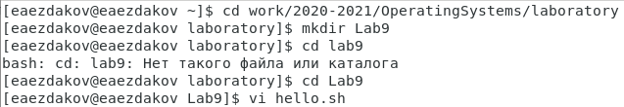

Figure 1: Вызываем vi и создаем файл hello.sh

1. Нажимаем клавишу «i» и вводим текст, указанный в лабораторной работе (рис. -fig. 2).

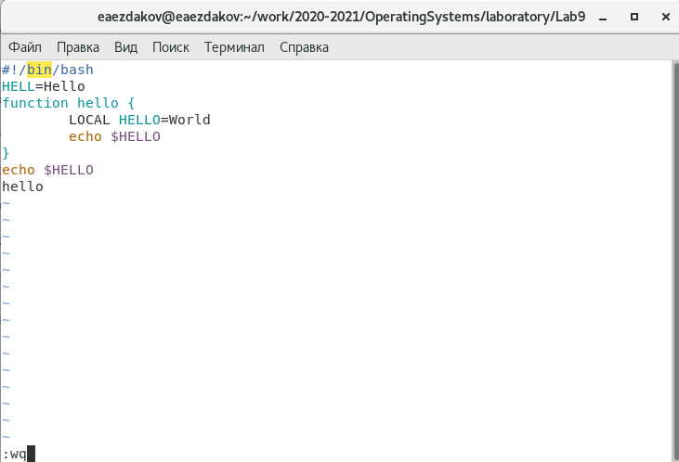

Figure 2: Нажимаем клавишу «i» и вводим текст

1. Нажимаем клавишу «Esc», чтобы перейти в командный режим после завершения ввода текста.
2. Нажимаем «:» для перехода в режим последней строки и внизу экрана видим, что появилось приглашение в виде двоеточия.
3. Нажимаем «w» (записать) и «q» (выйти), далее нажимаем клавишу «Enter» для сохранения текста и завершения работы.
4. Чтобы сделать файл исполняемым, используем команду «chmod +x hello.sh» (рис. -fig. 3).

Figure 3: Делаем файл исполняемым

Figure 3: Делаем файл исполняемым

Задание 2:

1. Вызовем vi для редактирования файла с помощью команды «vi ~/work/2020-2021/OperatingSystems/laboratory/lab9/hello.sh».
2. Далее с помощью стрелок установила курсор в конец слова HELL второй строки.
3. Перейдем в режим вставки, нажав на клавишу «i», и заменим HELL на HELLO, дописав O. Нажмем «Esc» для возврата в командный режим.
4. С помощью стрелок установим курсор на четвертую строку и сотрем слово LOCAL с помощью комбинации клавиш «d» (delete) и «w» (word).
5. Перейдем в режим вставки, нажав клавишу «i», и наберем следующий текст: local. Нажмем «Esc» для возврата в командный режим.
6. Установим курсор на последней строке файла, используя стрелки. Вставим после неё строку, содержащую следующий текст: echo $HELLO (рис. -fig. 4).

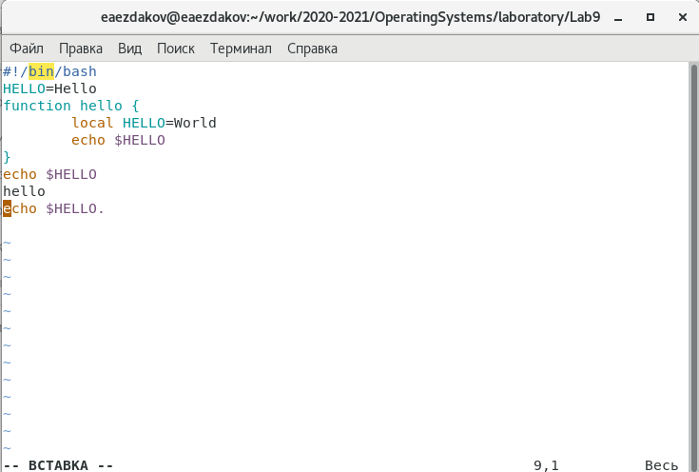

Figure 4: Вызовем vi для редактирования файла

1. Далее нажимаем «Esc», чтобы перейти в командный режим.
2. Удаляем последнюю строку, используя комбинацию клавиш «d» и «d».
3. Введем команду отмены изменений «u» для отмены последней команды (рис. -fig. 5).

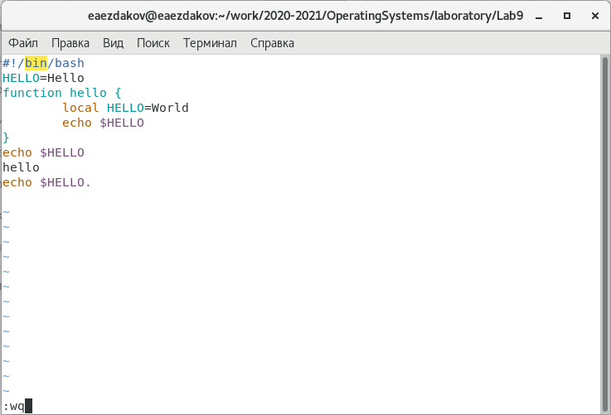

Figure 5: Введем команду отмены изменений «u»

1. Введем символ «:» для перехода в режим последней строки. Запишем произведённые изменения, нажав «w» и «q» и выйдем из vi.

# Выводы

В ходе выполнения данной лабораторной работы я познакомился с операционной системой Linux и получил практические навыки работы с редактором vi.